Grupa IV
23.04.2020
Temat: Na podwórku
 Przewidywane osiągnięcia dziecka:
- właściwie używa określeń kierunków i położenia w przestrzeni,
- składa obrazek z części,
- zna zwierzęta hodowlane, wie, czym się żywią,
- rozwija spostrzegawczość i uwagę,
- wie, jakie korzyści płyną z hodowli zwierząt,
- doskonali umiejętność prawidłowego budowania zdań,
- wyszukuje niepasujące elementy na obrazkach,
- doskonali umiejętność malowania farbami,
- zachowuje porządek w miejscu, w którym pracuje,

Proponowane aktywności dziecka:

- „Zaprzęgi”– zabawa ruchowa, posługiwanie się określeniami kierunku.
Jeśli dziecko ma z kim zrobić parę to ustawia się z jej przodu ale tyłem do partnera- będzie konikiem w zaprzęgu, drugie dziecko– „woźnicą” „Zaprzęgi” biegają rytmicznie z wysokim unoszeniem kolan, idą pod górę – wolno i cicho stawiając stopy. Zabawa wymaga zmiany ról w parach:
Wio!, tzn. ruszamy, naprzód,
Wiśta! – na lewo,
Hetta! – na prawo,
Nazad! – do tyłu.
Jeżeli dziecko bawi się samo wykonuje polecenia rodzica, a polecenia brzmią tak samo.
https://youtu.be/Kp6uVLtjUVA pokaz powożenia konną czwórką
https://youtu.be/ccAitw5ftdE- tresura konia, chód

- „Co to za zwierzę?” – składanie obrazków z części.
Do tej zabawy można wykorzystać puzzle dostępne w domu (najlepiej jeśli na rysunku są zwierzęta wiejskie) albo wydrukować i pociąć na części obrazek przedstawiający zwierzę gospodarskie. Ilość części dowolna, ale nie mniejsza niż sześć.

https://www.google.com/url?sa=i&url=https%3A%2F%2Fpuzzlefactory.pl%2Fpl%2Fpuzzle%2Fgraj%2Fzwierzeta%2F157727-weso%25C5%2582a-farma&psig=AOvVaw0eB_AyTDfIept511upqHTu&ust=1587117236619000&source=images&cd=vfe&ved=0CAIQjRxqFwoTCOiqx87W7OgCFQAAAAAdAAAAABAa
puzzle online- rysunki farmy do dowolnego wyboru

(proponowany rysunek na końcu dokumentu).
- „Kto czym się żywi?” – omawianie menu wiejskich zwierząt.
Dziecko naśladuje sposób poruszania się lub typowe zachowanie wymienianych zwierząt (dowolnie co wybierze dziecko do naśladowania):
kura – grzebanie nogami w ziemi,
koń – bieg galopem,
kot – wyginanie grzbietu,
pies – merdanie ogonem itd.
Dziecko w trakcie zabawy przypomina również, jak brzmi „mowa” każdego zwierzęcia. W dalszej części zabawy rodzic wskazuje na dostępne w domu produkty i pyta czym chętnie pożywiły by się poszczególne zwierzęta np. kwiaty doniczkowe, szczypiorek, wiązkę trawy z ogródka (jeśli jest), kość, mleko w miseczce oraz ugotowane ziemniaki W razie potrzeby pomaga w udzieleniu odpowiedzi.
https://youtu.be/2LOpSLZe2RA co jedzą zwierzęta na wsi

- „Co słychać na wsi” – wysłuchanie wiersza W. Chotomskiej.
Co słychać? – Zależy – gdzie.
Na łące słychać: – Kle-kle!
Na stawie: – Kwa-kwa!
Na polu: – Kraaa!
Przed kurnikiem: – Kukuryku!
Ko-ko-ko-ko-ko! – w kurniku.
Koło budy słychać – Hau!
A na progu – Miau…
A co słychać w domu, nie powiem nikomu!

Rodzic czyta wierszyk jeszcze raz, a dziecko wypowiada część z naśladowaniem odgłosów zwierząt.
- „Skąd to mamy?” – rozmowa o użyteczności zwierząt hodowlanych na podstawie obrazków.
Rodzic pyta: skąd mamy jaja, pierze, mięso z kury (kura), wełnę, (owca) mleko, śmietana, ser, masło, (krowa), kiełbasę, słoninę, szynkę (świnia). Zadanie dziecka polega na takim ułożeniu obrazków, aby było widoczne, co zyskujemy dzięki hodowli danego zwierzęcia Można wykorzystać ilustracje zwierząt z zajęć z poprzednich dni.
(niektóre obrazki do wykorzystania na końcu dokumentu)
https://youtu.be/L1kxKOXU39Y -produkty spożywcze pozyskiwane od zwierząt

- „Co to jest nabiał” –
Rodzic prezentuje zgromadzone dostępne mu produkty mleczne (mleko, śmietana, jogurt naturalny, kefir, twarożek, maso, ser żółty, ser topiony). Dziecko zwraca uwagę na różnorodność konsystencji: płynne, półpłynne, stałe, miękkie, twarde. Rodzic zachęca do porównywania zapachów i barw produktów mlecznych, skosztowania produktów, nazywania własnymi słowami odczuć zmysłowych. Zwraca uwagę na podobieństwa i różnice.

- „Moje ulubione wiejskie zwierzątko” – malowanie farbami plakatowymi lub wodnymi.
Rodzic może wcześniej może przygotować wykorzystywane wcześniej sylwety zwierząt i umieścić je w widocznym miejscu, aby dziecko mogło sobie przypomnieć wygląd danego zwierzątka.

„Zabawy z piłkami” – ćwiczenia gimnastyczne w dowolnej porze dnia.
- Klaśnij w dłonie nad piłką
- Utrzymaj piłkę na podudziach
- Utrzymaj piłkę na stopach
- Podania piłki dołem i górą
- Piłka do kosza
- Toczenie piłki palcami stóp
- Rzuty piłką za siebie
- Kozłowanie oburącz, jedną ręką, raz prawą, raz lewą ręką.
- Kozłowanie piłki oburącz na leżąco
- Nie daj wybić piłki z rąk
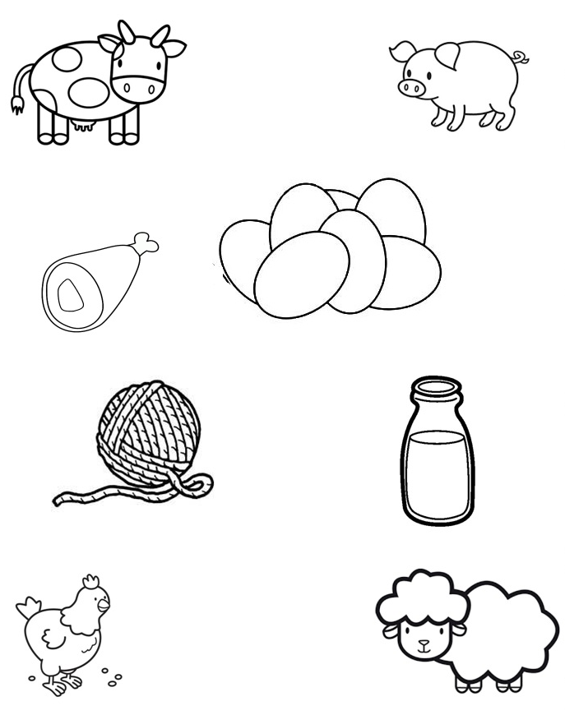

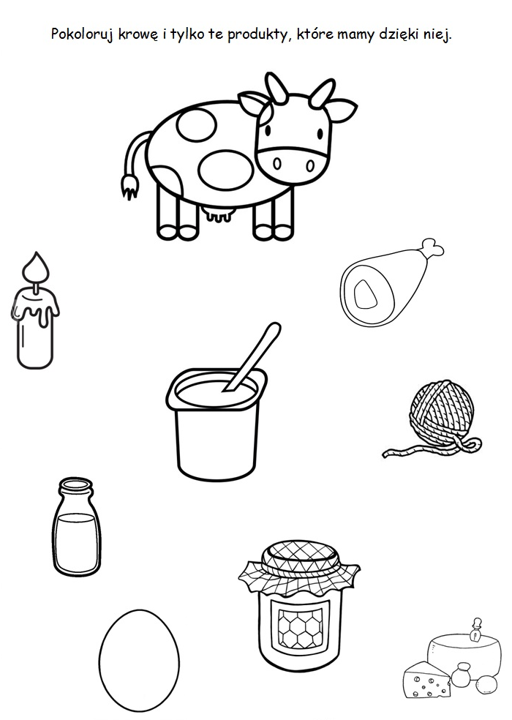

Do wycięcia

